公众聚集场所投入使用、营业前消防安全检查
（告知承诺制）办事指南

一、事项名称
公众聚集场所投入使用、营业前消防安全检查
二、办理机构
青岛市消防救援支队
三、法律依据
《中华人民共和国消防法》
四、受理范围
（一）宾馆、饭店、商场、集贸市场、客运车站候车室、客运码头候船厅、民用机场航站楼、体育场馆、会堂等。
（二）公共娱乐场所：影剧院、录像厅、礼堂等演出、放映场所；舞厅、卡拉OK厅等歌舞娱乐场所；具有娱乐功能的夜总会、音乐茶座和餐饮场所；游艺、游乐场所；保龄球馆、旱冰场、桑拿浴室等营业性健身、休闲场所。
五、基本要求
开办公众聚集场所应当符合法律法规和消防技术标准要求。
娱乐场所、互联网上网服务营业场所的设置地点还应当符合《娱乐场所管理条例》、《互联网上网服务营业场所管理条例》。
场所名称、地址、消防安全责任人、使用性质等事项发生变化的，应当重新申请；发生扩建、改建（含室内外装修、建筑保温、用途变更）的，应当重新申报。
六、申请材料：
1、《公众聚集场所投入使用、营业消防安全告知承诺书》（含《消防安全告知事项》《消防安全承诺》《基本信息登记表》）；（原件）
2、营业执照；（电子版，免于提供，由审批部门通过“国家企业信用信息公示系统”查询）
3、消防安全制度、灭火和应急疏散预案；（原件）
4、场所平面布置图、场所消防设施平面图；（原件）
5、明确消防安全责任人及消防安全管理人文件, 员工岗前消防安全教育培训记录；（复印件）
6、申请娱乐场所、互联网上网服务营业场所的应当按照《娱乐场所管理条例》、《互联网上网服务营业场所管理条例》提交文化部门核发的同意筹建的批准文件。（复印件）
第1项材料通过消防在线政务服务平台或者消防业务受理窗口提交；其他材料可以在消防救援机构现场核查时提交。
七、办理程序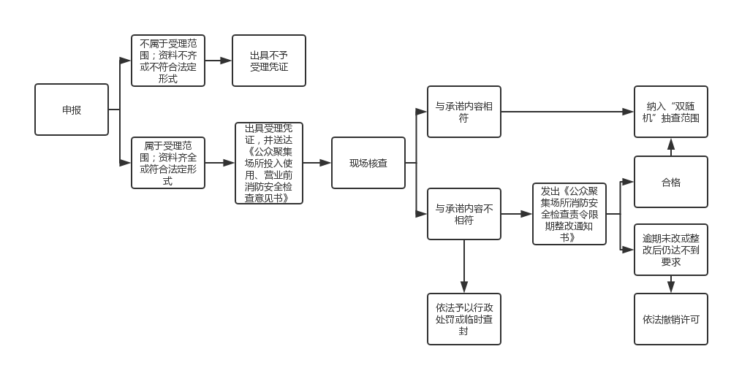

八、办理时限
自收到申请之日起一个工作日内办结，对取得许可的公众聚集场所自作出许可之日起二十个工作日内进行现场核查。
九、证件有效期
长期
十、收费依据及标准
不收费
十一、咨询方式
（1）现场咨询：青岛市民中心消防业务受理窗口
（2）咨询电话：0532-66200466

